SW 설계서

|  |  |  |  |
| --- | --- | --- | --- |
| **Project Name** | Notification Fault System | | |
| **Date** | **2020-08-30** | **Version** | 1.0 |
| 변경 이력 |  | | |
| 작성자 | 노정민 | 승인자 |  |
| 조직명 |  | | |

**1. 순서도 다이어그램**

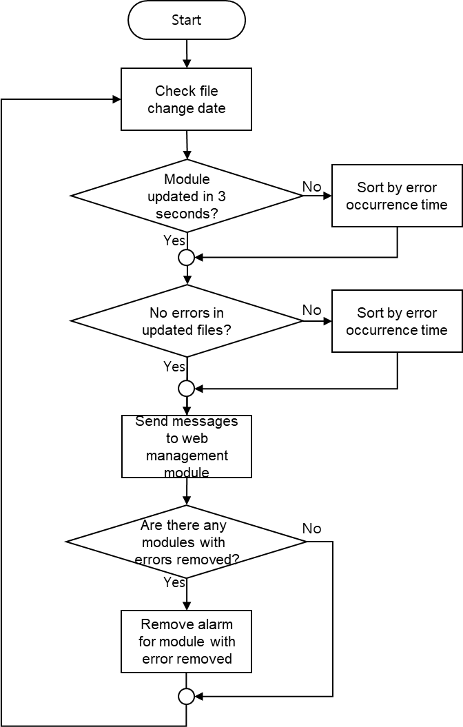

**2. 추적 매트릭스**

|  |  |
| --- | --- |
| 요구사항 식별자 | 요구사항 |
| REQ-FR1.HD1.DD1 | 모듈은 3초에 한번씩 업데이트 한 시간과 자신의 상태를 파일에 기록한다. |
| REQ-FR2.HD2.DD1 | 관리 시스템은 해당 파일의 변경 사항을 확인한다. |
| REQ-FR2.HD2.DD2 | 관리 시스템은 3초가 지났음에도 업데이트 하지 못한 모듈을 최우선순위로 정렬한다. |
| REQ-FR3.HD3.DD1 | 관리 시스템은 업데이트 된 파일중에 오류가 있는 모듈을 확인한다. |
| REQ-FR3.HD3.DD2 | 관리 시스템은 오류가 있는 모듈을 발생시간 순으로 정렬한다. |
| REQ-FR4.HD4.DD1 | 관리 시스템은 오류가 있는 모듈을 전송 시스템으로 보낸다. |
| REQ-FR5.HD5.DD2 | 전송 시스템은 오류가 있는 모듈을 웹을 관리하는 모듈로 전송한다. |
| REQ-FR6.HD6.DD1 | 관리 시스템은 모듈의 오류가 제거 된다면 알람을 제거한다. |

**3. 함수 포맷**

|  |  |
| --- | --- |
| void checkModuleUpdate() | 상태가 저장된 모듈의 업데이트 시간을 확인한다. |
| void addDelayModule(struct DelayModule dm) | 3초가 지났는데도 업데이트되지 않은 모듈을 DelayModule 리스트에 저장한다. |
| void checkModuleError() | 모듈의 상태가 저장된 파일에서 오류를 확인한다. |
| void addErrorModule(struct ErrorModule em) | 오류가 있는 모듈을 ErrorModule 리스트에 저장한다. 오류 발생시간이 오래된 순으로 정렬한다. 정렬은 퀵 정렬(quick sort)을 이용한다. |
| struct mergeErrors(struct DelayModule dm, struct ErrorModule em) | DelayModule 리스트와 ErrorModule 리스트를 병합하여 리턴한다. DelayModule 리스트가 ErrorModule 리스트 앞에 오도록 한다. |
| void sendErrors(struct Errors e) | TCP 소켓 통신을 통해 Errors 리스트를 전송한다. |
| struct removeErrors(struct Errors e) | 오류가 제거된 모듈을 Errors 리스트에서 제거한다. |

**4. 정렬 알고리즘 선택 기준**

선택 정렬, 삽입 정렬, 버블 정렬의 경우 시간복잡도가 O(n^2)으로 합병 정렬과 퀵 정렬의 O(NlgN)에 비해 성능이 좋지 않다. 합병 정렬과 퀵 정렬 중에서 퀵 정렬을 사용하는 이유는 배열이 이미 정렬되어 있는 경우를 제외하고 일반적으로 퀵 정렬이 20%이상 빠르기 때문이다. 아래 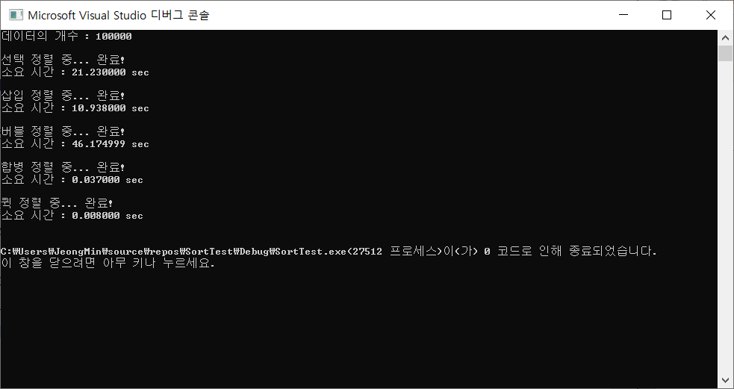사진은 랜덤 난수 100000개를 각 정렬별로 수행시간을 비교한 것이다.

**5. msg 구조체**

struct DelayModule {

char moduleName[30];

char errorName[30];

time_t errorTime;

}

struct ErrorModule {

char moduleName[30];

char errorName[30];

time_t errorTime;

}

struct Errors {

char moduleName[30];

char errorName[30];

time_t errorTime;

}

**5.1 msg 전송방식**

UDP에 비해 속도는 느리지만 높은 신뢰성과 흐름제어 및 혼잡제어 기능을 가진 TCP 소켓 통신을 이용해 msg 구조체를 전송한다.